Como sabemos lo que sabemos? Avanzado
Unidad 1: Texas Natural y su Gente
Nombre: |  | Fecha: |  | Periodo:

Alguna vez te ha pasado esto? Estas sentado en tu clase de estudios sociales, escuchado a tu masetro contarte algo que suceido hace cientos de anos. Piensas, “Perro, como sabemos realmente?” Tu maestro no estuvo alli. De donde sacamos la informacion?
Cómo crees que descubrimos información sobre el pasado? Escribe tu respuesta a continuacion.

Artefactos
La historia es un registro de las actividades humanas. Durante miles de años, la gente ha caminado por la tierra haciendo cosas normales, grandiosas o incluso terribles. En el transcurso de sus vidas, las personas crean evidencia de sus acciones. Siempre que alguien pintaba en una piedra, tallaba un cuenco de madera o fabricaba una herramienta, dejaba pistas para que las generaciones futuras aprendieran. Llamamos a estos objetos que crearon artefactos. Estos artículos podrían usarse de muchas maneras diferentes, como para comidas, defensa propia o incluso arte. No importa cómo se usaran, podemos aprender sobre la gente del pasado a partir de los artefactos que dejaron.
- La major definicion de un artefacto segun el pasaje es

- Encierra en un circulo todos los articulos que se considerarian artefactos.

  - Pinturas en la pared de una cueva
  - Huesos de animales
  - Un collar de conchas
  - Un arbusto de frambuesa
  - Una manta de piel de venado
  - Un juguete de niño

- La gente del futuro podría estudiar estos objetos para aprender sobre nuestra sociedad. Da un ejempo de un artefacto que tu podrias dejar atras. What could future people learn about you from that object?

Fuentes Primarias
Que es una Fuente primaria?

Un tipo de artefacto realmente útil del que podemos aprender se llama fuente primaria. Las fuentes primarias nos proporcionan un relato de primera mano de un evento del pasado. Son materiales creados por personas que realmente estaban vivas durante el tiempo en que ocurrió el evento. En contraste, fuentes secundarias son relatos de segunda mano. Son materiales creados por personas que no estaban vivas en ese momento para experimentar el evento. A menudo, las fuentes secundarias se crean haciendo referencia, o utilizando, fuentes primarias.

Instrucciones: Lee cada ejemplo de Fuente a continuacion. Escribe P junto a los ejemplos de fuentes primarias, y S junto a los ejemplos.

- Un libro de texto en tu aula sobre la historia de Texas
- Una autobiografía sobre Abraham Lincoln
- Una carta de George Washington a su esposa
- Un artículo de periódico de 2001 sobre los eventos del 11 de septiembre
- Una fotografía tomada por un soldado sirviendo en la Segunda Guerra Mundial

- Un informe de libro de un estudiante sobre el antiguo Egipto
- Un artículo de periódico local de 2024 sobre el 100 aniversario de un festival de la ciudad
- Una entrada de diario de un explorador español navegando hacia América del Norte en 1585
- Notas de una entrevista a alguien que vivió la Gran Depresión en la década de 1930

Uso de fuentes primarias para comprender un evento
Las fuentes primarias pueden ayudarnos a comprender lo que sucedió en el pasado, lo que la gente en esa situación pensó y cómo se sintió en ese momento. Las fuentes primarias son como pequeñas ventanas al pasado. Si bien las fuentes primarias ofrecen muchos beneficios al ayudarnos a comprender el pasado, debemos ser conscientes de que no son perfectas.
Imagina esto: estás caminando por el pasillo de camino a tu próxima clase. De repente, escuchas gritos más adelante en el pasillo y ves mucho movimiento repentino. No puedes decir lo que está pasando, pero parece que hay un problema entre algunos estudiantes.
Cuando llegas a tu próxima clase, escuchas a tus compañeros hablar sobre lo que pasó. Alguien dice que hubo una pelea y que un estudiante que conoces la comenzó. Otro estudiante dice que, en realidad, la comenzó un estudiante diferente. Un tercer estudiante dice que en realidad no hubo una pelea, solo estaban jugando. Los tres estudiantes estuvieron allí, pero cada uno tiene su propio punto de vista sobre lo que sucedió.
Tal vez uno de ellos tuvo una mejor vista que los demás. Tal vez a uno de ellos no le agradaba el estudiante al que acusó de iniciar la pelea. When our own opinions influence our point of view, that is called bias, and it can affect the story we tell.

Instrucciones: Responde las siguientes preguntas basándote en el pasaje de la página anterior.
- Cuál es la mejor definición para el término sesgos?

- Cómo influyó el sesgos en la forma en que los estudiantes hablaron sobre el incidente en el pasillo?

- Cómo podríamos obtener el relato más preciso de lo que sucedió en el pasillo?

Instrucciones: Lee cada afirmación sobre las fuentes primarias. Coloca una marca de verificación en la casilla correcta que demuestre si cada afirmación es un beneficio o un inconveniente al usar fuentes primarias.
Afirmación | Beneficio | Inconveniente
- Las fuentes primarias suelen presentar solo el punto de vista de una persona sobre un evento histórico
- Las fuentes primarias nos dan un relato de primera mano de un evento
- Las fuentes primarias nos ayudan a comprender las experiencias de las personas del pasado
- Las fuentes primarias a menudo contienen sesgos que no reflejan toda la verdad

Ejercicio de Escritura:
Instrucciones: Usando las afirmaciones anteriores, o tu propia afirmación sobre las fuentes primarias, escribe una oración completa explicando los beneficios y los inconvenientes de usar fuentes primarias.
Estructura de oración de ejemplo: Las fuentes primarias son útiles porque nos proporcionan un relato de primera mano de un evento, sin embargo, debemos ser conscientes de que también pueden presentar solo un punto de vista
Evaluación de fuentes primarias
Instrucciones: Completa el cuadro a continuación usando las imágenes de artefactos de los nativos americanos para hacer inferencias sobre los antiguos habitantes de Texas.
Artefacto de fuente primaria | Qué podemos inferir sobre el artefacto o las personas que lo crearon? | Qué preguntas tenemos sobre el artefacto o las personas que lo crearon?
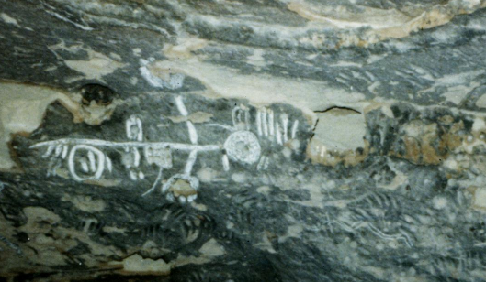
Figura 1: Petroglifos indígenas, El Portal a la Historia de Texas
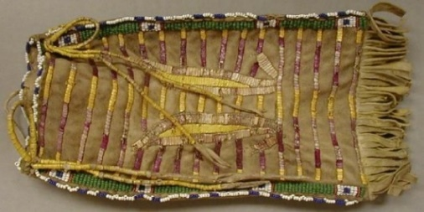
Figura 2: Bolsa indígena alargada y rectangular de piel de venado con cuentas, El Portal a la Historia de Texas
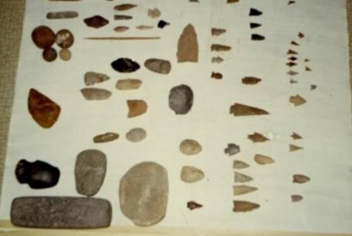
Figura 3: Artefactos indígenas de la familia Buddy Webb, El Portal a la Historia de Texas
Nota Importante:
La mayoría de las tribus indígenas americanas tempranas de América del Norte transmitían información de forma oral, o de boca en boca. Por esta razón, no hay mucha información escrita del pasado que nos cuente su historia desde su propio punto de vista. Hemos aprendido algo de lo que sabemos a partir de artefactos como los que se muestran arriba.
Pregunta a considerar: Cuál crees que es una de las dificultades de usar solo artefactos para estudiar a las personas del pasado?

